Aula 6

1. ESTRUTURAS CONDICIONAIS (PARTE 2)
2. Uma expressão condicional lógica:

**SE eu tiver muito dinheiro ENTÃO**

**Vou fazer uma viagem para a Disney**

**SENÃO SE eu tiver uma graninha ENTÃO**

**Vou visitar a minha cidade natal**

**SENÃO**

**Vou ficar em casa**

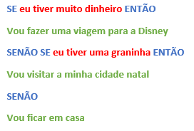

1. Um algoritmo de uma expressão condicional lógica:

**SE ( Situação 1 ) ENTÃO**

**Bloco A**

**SENÃO**

**SE ( Situação 2 ) ENTÃO**

**Bloco B**

**SENÃO**

**Bloco C**

**FimSe**

**FimSe**

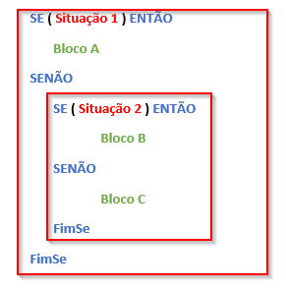

1. Um algoritmo em visualg de uma expressão condicional lógica:

Se (dinheiro >= 10000) entao

Escreva(“Partiu Disney”)

Senao

Se (dinheiro >= 5000) e (dinheiro < 10000) entao

Escreva(“Visitar Familia”)

Senao

Escreva(“#chateado”)

FimSe

FimSe

* O nome da estrutura, onde existe um bloco sendo executado dentro de outro, chama-se “**CONDICIONAL ANINHADA**”.

**[Exercício 1]** Escreva um algoritmo o user diga duas notas e, baseado nessas notas, diga se o aluno está APROVADO, REPROVADO ou em RECUPERAÇÃO. Sendo que a média maior que 7 é APROVADO, entre e 5 é em recuperação, menor que isso, REPROVADO.

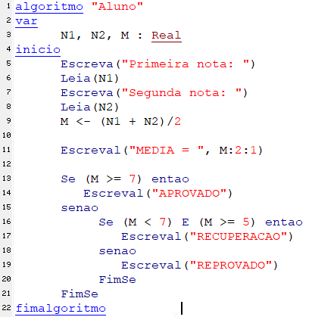

**[Exercício 2]** Escreva um algoritmo que calcule o IMC e diga em qual faixa a pessoa se encontra.

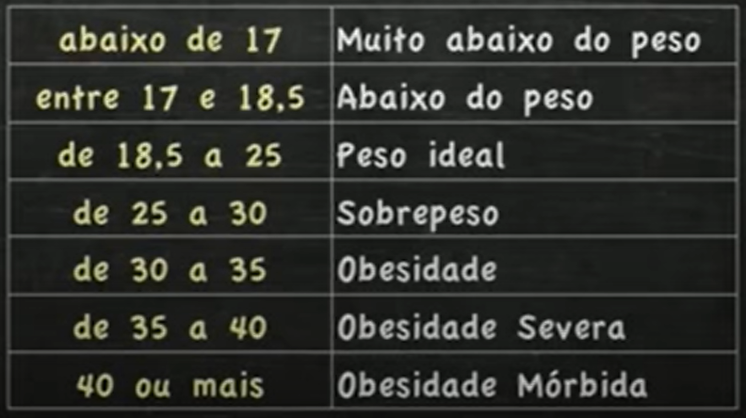

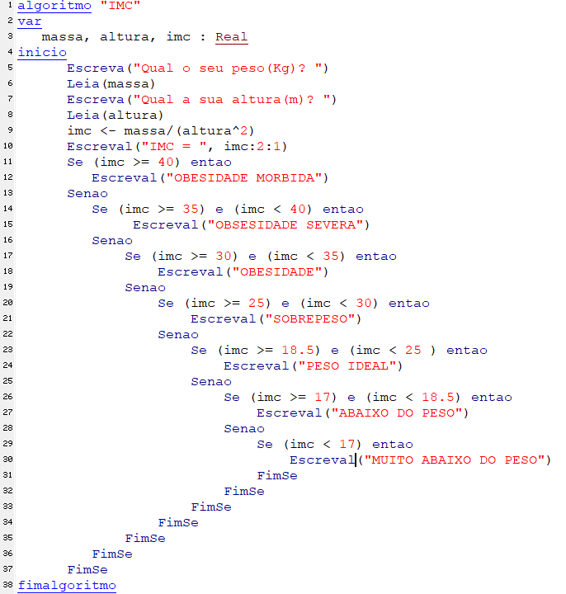

1. ESTRUTURA “ESCOLHA CASO”:

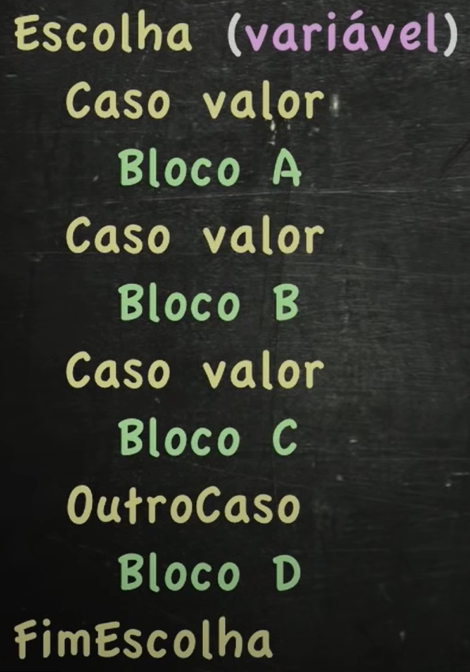

**[Exercício 3]** Escreva um algoritmo que mostre um painel de opções de doações do usuário e para cada opção escolhida, retorne o valor que o usuário deseja doar. Doações de 10, 25 e 50 reais. Também adicione as opções de doar outros valores e de cancelar a operação de doação.

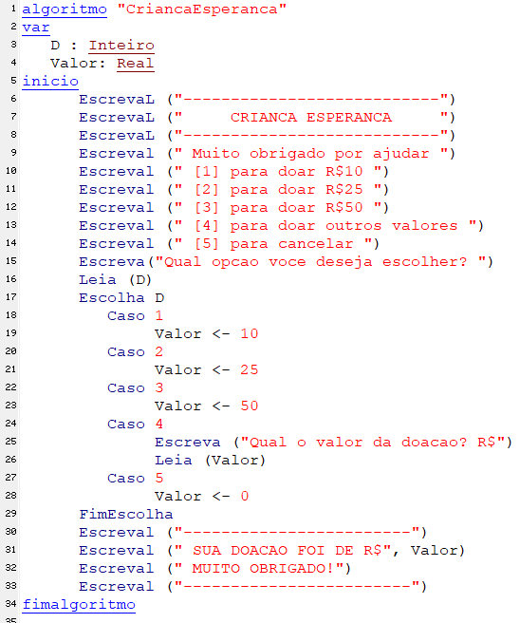

**[Exercício 4]** Escreva um algoritmo mostre o aproveitamento de um aluno baseado na media de duas notas desse aluno e na tabela abaixo.

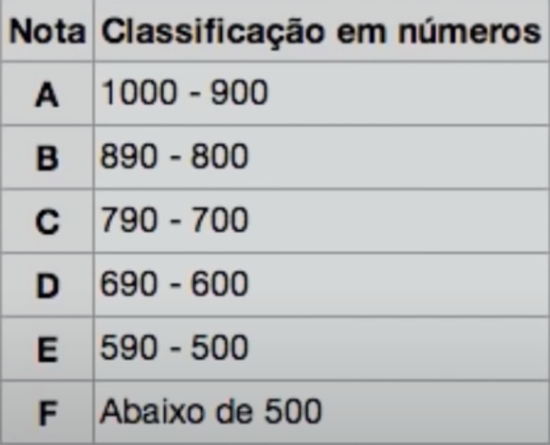

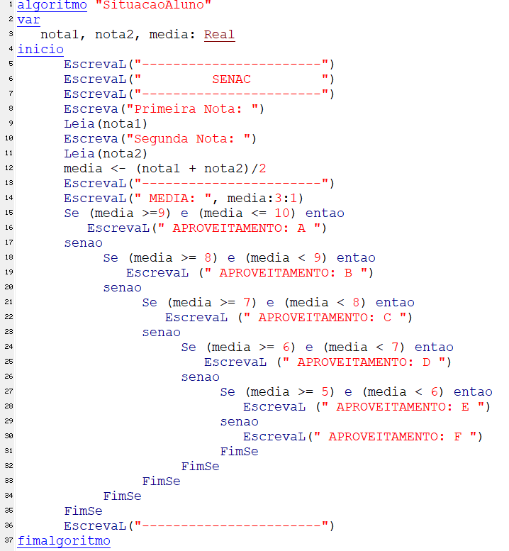

**[Exercício 5]** Escreva um algoritmo receba do usuário quatos gols foram marcados numa partida de futebol entre GREMIO e INTER, e depois informe se foi empate, um jogo normal ou uma goleada. (Não se esqueça de possiveis erros de digitação do usuário)

